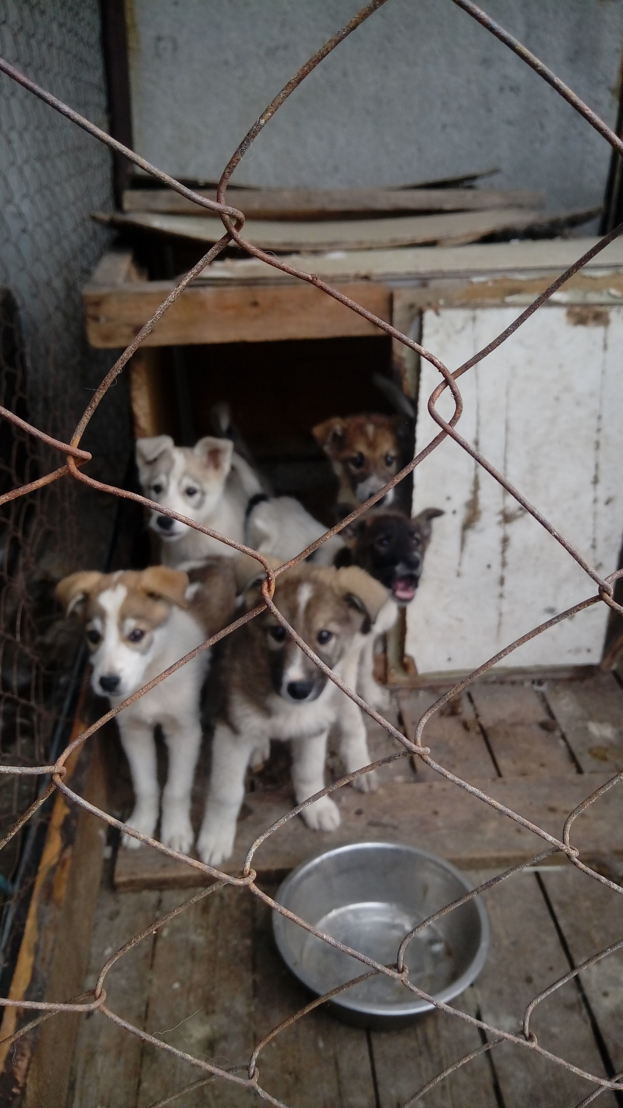
Дата: 22 августа 2018 года.
Адрес места отлова: г. Белоярский, 3 микрорайон, дом 26.

